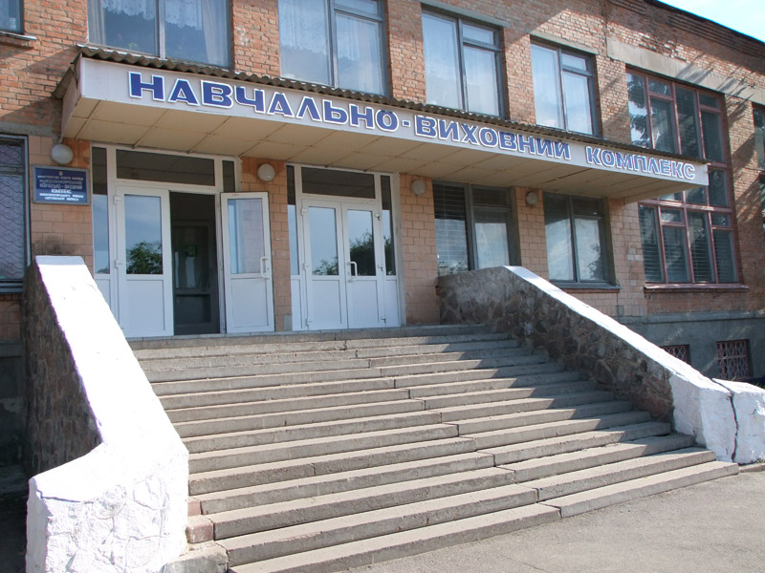
смт Нові Санжари
с. Забрідки (1 -11 класи)
с. Зачепилівка (10 – 11 класи)
с. Лелюхівка (10 – 11 класи)
с. Клюсівка (1 – 11 класи)
с. Судівка (1 – 11 класи)
с. Бредуни (1 – 11 класи)
с. Стовбина Долина (1 – 11 класи)
с. Грекопавлівка (1 – 11 класи)
с. Давидівка (1 – 11 класи)
с. Коби (1 – 11 класи)
с. Шпортьки (1 – 11 класи)

